Declaración de Conflicto de Intereses y Originalidad

Fecha 18-02-2025

Equipo Editorial

Revista UNIÓN

Por medio de la presente carta y de acuerdo con las instrucciones para autores dadas por la Revista Unión, los autores que aparecen listados abajo sometemos para que se considere su publicación, el artículo titulado: “Uso de Marcos Teóricos en Tesis de Educación Matemática: Una Revisión de la Producción Académica en Universidades de Chimborazo, Ecuador”.
Al someter su trabajo a evaluación y eventual publicación, los autores manifiestan estar de acuerdo con las políticas de originalidad, responsabilidad de autoría y conflicto de intereses que se expresan abajo. Para tal fin el o los autores certifican por medio de la presente que:
1. El documento es original e inédito, es decir que no se encuentra publicado bien sea en su idioma original o como traducción y que está siendo evaluado exclusivamente por la revista Unión, sin sometimiento parcial ni totalmente en otra revista científica.
2. Los autores han participado integralmente en el desarrollo de la investigación y del manuscrito que de ella se deriva de acuerdo con los parámetros establecidos en las instrucciones de la revista y por tanto están de acuerdo con el contenido del documento presentado, con el orden de aparición de cada uno y que no existen personas adicionales que no hayan sido incluidos.
3. No existen conflictos de intereses que puedan afectar el contenido, resultados o conclusiones del artículo.

En conformidad con lo anterior se listan los autores del documento sometido:

Nombre autores | Institución
Fernando Villacrés | Centro de Investigación y Estudios Avanzados del Instituto Politécnico Nacional, México
Rubén Pazmiño | Escuela Superior Politécnica de Chimborazo, Ecuador

Cordialmente,
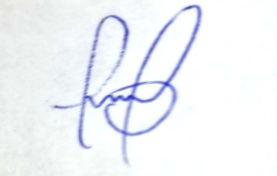
_______________________
Firma
Nombre: Fernando Villacrés
Correo electrónico: fernando.villacres@cinvestav.mx

